Україна – Німеччина: спільні «зелені» проекти активізують двосторонні економічні процеси та посилять енергобезпеку

У складі офіційної делегації України до Німеччини на чолі із Прем’єр-міністром України Володимиром Гройсманом Голова Держенергоефективності Сергій Савчук взяв участь у III Українсько-німецькому бізнес-форумі.

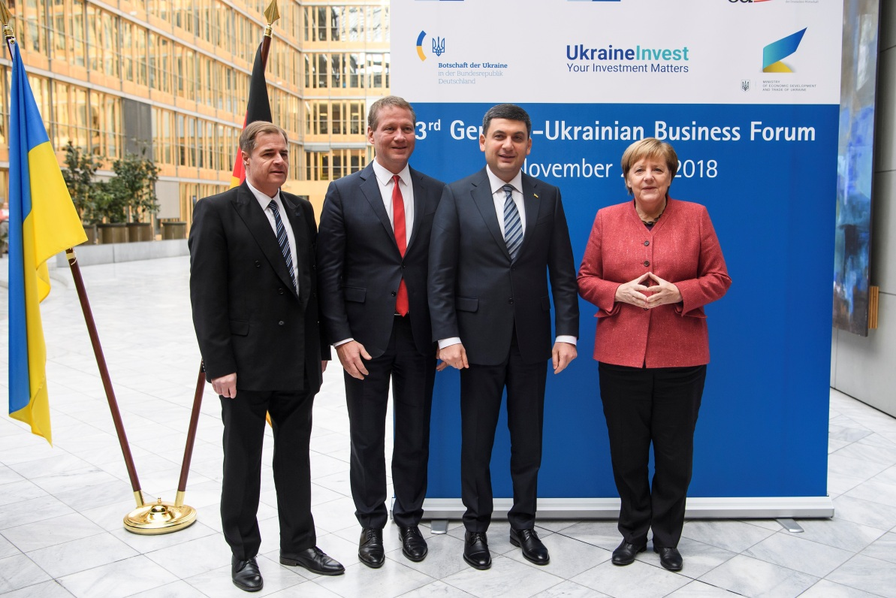

Форум, присвячений досягненням та планам партнерства двох країн, відкрили Прем’єр-міністр України Володимир Гройсман і Федеральний канцлер Німеччини Ангела Меркель.

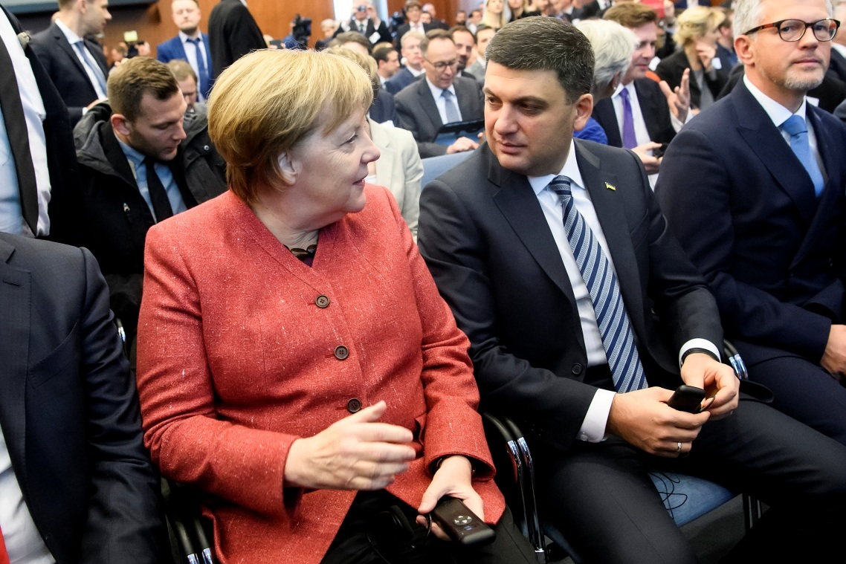

Поглиблення секторальної взаємодії – пріоритет. Серед важливих напрямів співпраці також залишаються енергоефективність, відновлювана енергетика та сфера генерації енергії із сміття.

«Для нас вкрай важлива підтримка Німеччини, яка у 2017 р. увійшла у ТОП-5 країн за найбільшим обсягом «зелених» інвестицій. За даними міжнародної організації "REN21", cтаном на кінець 2017 р. Німеччина - у трійці країн-лідерів за загальною потужністю відновлюваної електроенергетики (112 ГВт)», - розповів С.Савчук.

Також Німеччина неодноразово фіксувала рекордні обсяги виробництва електроенергії саме з відновлюваних джерел.

Україна, у свою чергу, створила сприятливе законодавче підгрунтя та бізнес-клімат у «зеленій» тепло- та електроенергетиці. Завдяки цьому за останні 4 роки у цю сферу інвестовано більше 1,4 млрд євро.

«На цьому ми не зупиняємося, а працюємо над низкою нових законопроектів і, головне, над впровадженням сучасної моделі розвитку «зеленої» енергетики – системи аукціонів. Підтримку та консультації у цій сфері активно надають експерти, зокрема, Міжнародного агентства з відновлюваних джерел енергії (IRENA), Світового банку, Європейського банку реконструкції та розвитку (ЄБРР), Міжнародної фінансової корпорації (IFC) та інші гравці ринку», - прокоментував С.Савчук.

Перспективними для німецького бізнесу є проекти у всіх секторах «зеленої» енергетики, генерації енергії з біогазу та сміття, а також щодо впровадження енергоменеджменту та енергосервісу у бюджетних установах, об’єктах органів влади і промисловості.

«Безперечно, ми цінуємо та готові посилювати співпрацю з міністерствами, відомствами та фінансовими установами Німеччини у зазначених сферах», - підсумував Голова.

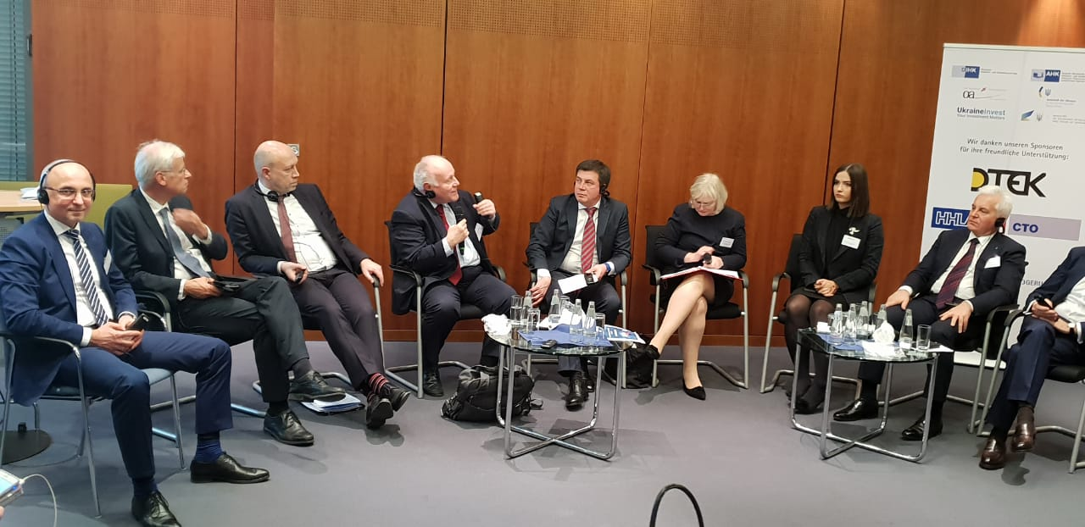

Управління комунікації та зв’язків з громадськістю

